Resolución del Pleno del Instituto de Transparencia, Acceso a la Información Pública y Protección de Datos Personales del Estado de México y Municipios, con domicilio en Metepec, Estado de México, a cinco de agosto de dos mil veinte.

VISTO el expediente electrónico formado con motivo del recurso de revisión número 00520/INFOEM/IP/RR/2019, interpuesto por el C. xxxxxx en lo sucesivo El Recurrente, ante la falta de respuesta del Ayuntamiento de Nezahualcóyotl, en lo subsecuente El Sujeto Obligado, se procede a dictar la presente resolución.

A N T E C E D E N T E S D E L A S U N T O

PRIMERO. De la Solicitud de Información.
Con fecha dos de octubre de dos mil diecinueve, El Recurrente, presentó a través del Sistema de Acceso a la Información Mexiquense (SAIMEX) ante El Sujeto Obligado, la solicitud de acceso a la información pública, registrada bajo el número de expediente 00515/NEZA/IP/2020, mediante la cual solicitó información en el tenor siguiente:

“¿Porque el presidente municipal tiene a una persona encargada de su direccion de comunicacion social, roberto perez quien cuenta con una carpeta criminal xxxxxxxxxxxxxxxx, levantada en la sala 1 de Mesa de Responsabilidades de la PGJEM de Nezahualcóyotl?”[Sic]

Asimismo, señaló como “MODALIDAD DE ENTREGA”: A través del SAIMEX.

SEGUNDO. De la respuesta del Sujeto Obligado
En el expediente electrónico SAIMEX, se aprecia que el sujeto obligado adjuntó dos archivos electrónicos, en su contestación a la solicitud de información en fecha trece de enero de dos mil veinte, manifestando y remitiendo lo siguiente:

“En relación a la solicitud de información pública, identificada mediante el número de folio 00015/NEZA/IP/2020, me permito remitir a usted la información proporcionada por el servidor público habilitado, bajo su más estricta responsabilidad”. (sic)
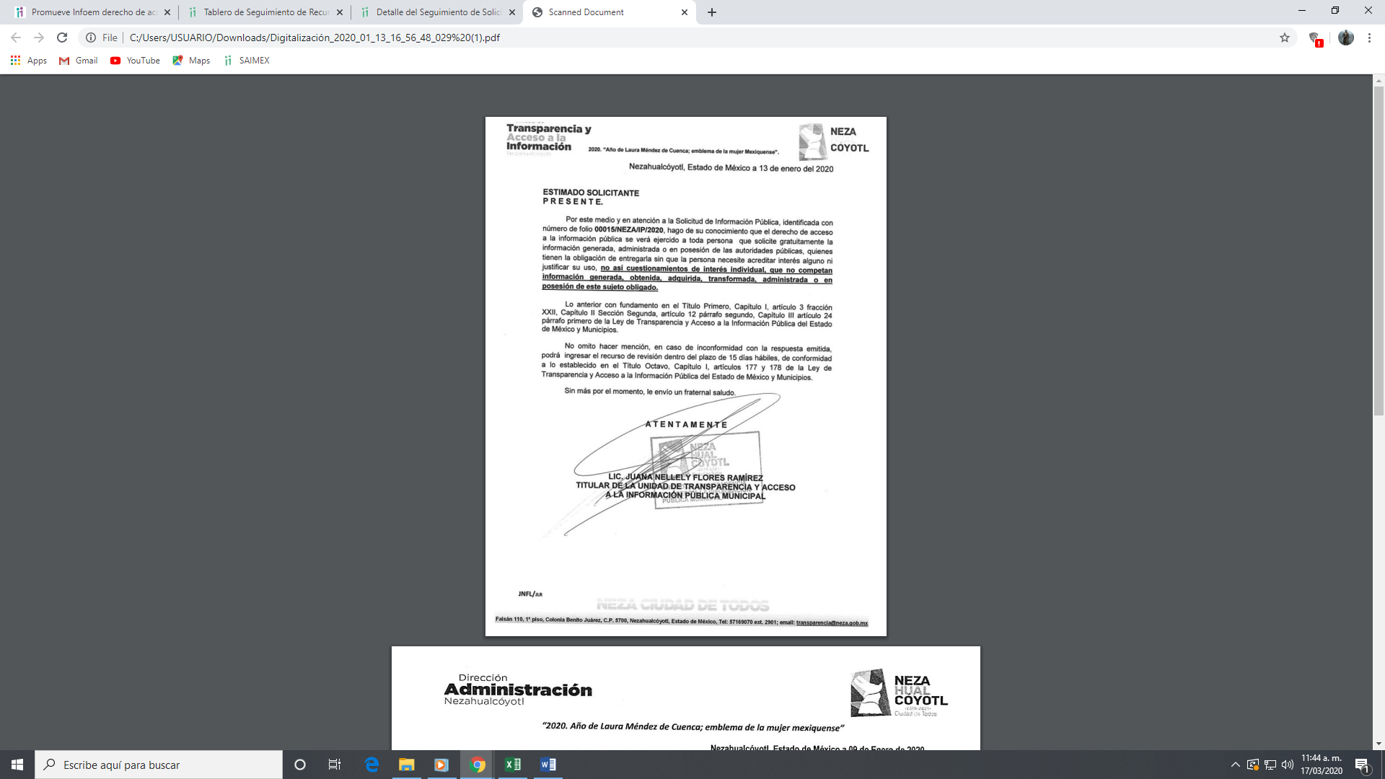

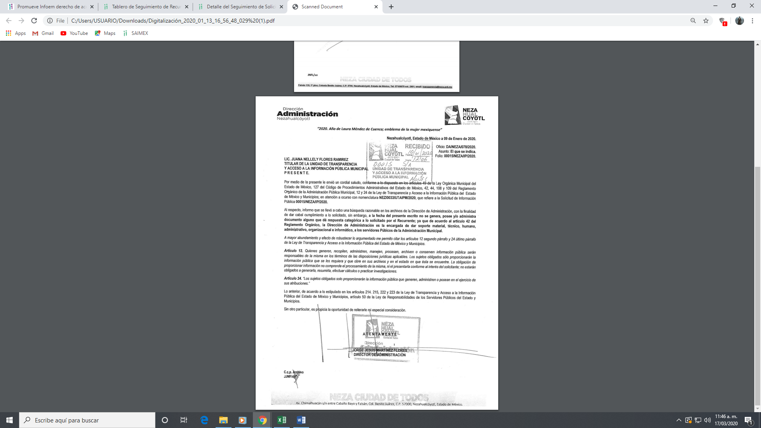

TERCERO. Del recurso de revisión.
Inconforme con la respuesta del Sujeto Obligado, El Recurrente interpuso el recurso de revisión, en fecha dieciséis de enero de dos mil veinte, el cual fue registrado en el sistema electrónico con el expediente número 00520/INFOEM/IP/RR/2020, en el cual arguye, las siguientes manifestaciones:

- Acto Impugnado:

“Recibi una respuesta documental firmada por el director de administración que no tiene nada que ver con la dirección de comunicación social incluso con la presidencia municipal, mi petición va dirigida al presidente municipal y es quien debe de darme una respuesta. Mi cuestionamiento no es de interés individual es un cuestionamiento que me gustaría que respondieran con la certeza de que no contratan a personas con algúna carpeta de investigación o algún delito cometido puesto que dicha información fue publicada en un periódico https://con-lacorneada.blogspot.com/2013/08/roberto-perez-el-mugroso-perez-en-las.html” [sic]

- Razones o Motivos de Inconformidad:

“Recibi una respuesta documental firmada por el director de administración que no tiene nada que ver con la dirección de comunicación social incluso con la presidencia municipal, mi petición va dirigida al presidente municipal y es quien debe de darme una respuesta. Mi cuestionamiento no es de interés individual es un cuestionamiento que me gustaría que respondieran con la certeza de que no contratan a personas con algúna carpeta de investigación o algún delito cometido puesto que dicha información fue publicada en un periódico https://con-lacorneada.blogspot.com/2013/08/roberto-perez-el-mugroso-perez-en-las.html” [sic]

CUARTO. Del turno del recurso de revisión.
Medio de impugnación que le fue turnado a la Comisionada Zulema Martínez Sánchez, por medio del sistema electrónico en términos del arábigo 185, fracción I, de la Ley de Transparencia y Acceso a la información Pública del Estado de México y Municipios, del cual recayó acuerdo de admisión en fecha veintidós de enero del año dos mil veinte, determinándose en él, un plazo de siete días para que las partes manifestaran lo que a su derecho corresponda en términos del numeral ya citado.

QUINTO. De la etapa de instrucción.
De las constancias que obran en el expediente electrónico del Sistema de Acceso a la Información Mexiquense por sus siglas SAIMEX, se advierte que el sujeto obligado el día veintisiete de enero del año dos mil veinte, remitió a través del SAIMEX, un archivo electrónico en formato PDF denominado: “Digitalización_2020_01_27_17_01_33_604.pdf”, el cual se tuvo por presentado dentro del término legal establecido para ello, en términos del artículo 185 fracción II de la Ley de Transparencia y Acceso a la Información Pública del Estado de México y Municipios, el cual se puso a la vista del recurrente, a efecto de que el recurrente manifestara lo que a su derecho conviniera; por otro lado, es de referir que el Recurrente no adjuntó documento alguno, no manifestó lo que a su derecho conviniera, ni ofreció prueba, ni alegatos.

SEXTO. Del cierre de instrucción.
Así, una vez transcurrido el término legal, se decretó el cierre de instrucción en fecha diecisiete de marzo de dos mil veinte, en términos del artículo 185 Fracción VI de la Ley de Transparencia y Acceso a la Información Pública del Estado de México y Municipios, iniciando el término legal para dictar resolución definitiva del asunto.

SÉPTIMO. De la ampliación del término para resolver.
Mediante acuerdo de fecha seis de marzo de dos mil veinte, se amplió el término para resolver el presente recurso de revisión en términos del artículo 181 párrafo tercero de la Ley de Transparencia y Acceso a la Información Pública del Estado de México y Municipios por un plazo de quince días hábiles.

C O N S I D E R A N D O

PRIMERO. De la competencia.
Que este Instituto de Transparencia, Acceso a la Información Pública y Protección de Datos Personales del Estado de México, es competente para conocer y resolver el presente recurso de revisión interpuesto por El Recurrente conforme a lo dispuesto en los artículos 6, apartado A, fracción IV de la Constitución Política de los Estados Unidos Mexicanos, 5, párrafos vigésimo segundo, vigésimo tercero y vigésimo cuarto fracción IV de la Constitución Política del Estado Libre y Soberano de México, 1, 2 fracción II, 13, 29, 36 fracciones II y III, 176, 178, 179 fracción I, 181 párrafo tercero, 182, 185, 188 y 194 de la Ley de Transparencia y Acceso a la Información Pública del Estado de México y Municipios, 9 fracciones I, XXIV, 11 y 14 fracción I del Reglamento Interior del Instituto de Transparencia, Acceso a la Información Pública y Protección de Datos Personales del Estado de México.

SEGUNDO. Sobre los alcances del recurso de revisión.
Derivado de la impugnación realizada, es preciso e importante señalar que el recurso de revisión inmerso en la Ley de Transparencia vigente en la entidad, tiene el fin y alcance que señalan los numerales 176, 179, 181 párrafo cuarto, 194 y 195 y demás aplicables de la Ley de Transparencia y Acceso a la Información Pública del Estado de México y Municipios vigente, el cual será analizado conforme a las actuaciones que obren en el expediente electrónico, con la finalidad de reparar cualquier posible afectación al derecho de acceso a la información pública y garantizando el principio rector de máxima publicidad.

TERCERO. Análisis de las causales de sobreseimiento.
Derivado del caso en concreto que nos ocupa, por cuestión de método y técnica jurídica, se procede a estudiar el presente asunto bajo la luz de lo que establece la fracción IV del artículo 192 de la Ley de Transparencia y Acceso a la Información Pública del Estado de México y Municipios, que establece:

“Artículo 192. El recurso será sobreseído, en todo o en parte, cuando una vez admitido, se actualicen alguno de los siguientes supuestos:
…
IV. Admitido el recurso de revisión, aparezca alguna causal de improcedencia en los términos de la presente ley;”

Precepto legal que contiene tres elementos normativos:

1.- Admitido el recurso de revisión;
2.- Aparezca alguna causal de improcedencia;
3.- En los términos de la presente ley.

El primer elemento normativo en el caso en concreto que se resuelve se actualiza, ya que el presente recurso de revisión fue admitido en fecha veintidós de enero de dos mil veinte, es decir, ya aconteció el presupuesto primario que prevé la hipótesis legal, para que está opere.

Cabe destacar que al momento en que se admite el recurso de revisión a trámite es porque se consideró procedente su interposición, no podemos inferir que un recurso de revisión se admite soslayando los elementos que precisamente le dan origen a tal acto, que es precisamente su procedibilidad, es decir, no son dos cuestiones diversas que se deban tramitar por separado (la admisión y la procedibilidad), sino que una va inmersa en la otra, se entiende ello de la lectura del siguiente dispositivo normativo contenido en la Ley de Transparencia y Acceso a la Información Pública del Estado de México y Municipios:

“Artículo 185. El Instituto resolverá el recurso de revisión conforme a lo siguiente:
I. Interpuesto el recurso de revisión, el sistema electrónico y excepcionalmente, el Presidente del Pleno lo turnará en un plazo no mayor de tres días hábiles, al Comisionado ponente que corresponda, quien deberá proceder a su análisis para que decrete su admisión o su desechamiento;”

Precepto legal que establece que el recurso de revisión será admitido o desechado por el Comisionado al que se le haya turnado, como se aprecia se establecen dos posibilidades que son antípodas, es decir, son polos opuestos, si el recurso se desecha quiere decir que no se admite, lo cual se debe fundar y motivar estableciendo las razones por las cuales el recurso no es procedente, o por el contrario se deben estudiar los elementos que acompañan la interposición para determinar su procedencia, en ambos casos se debe analizar si el recurso es procedente o no, para llegar a la determinación de admitir o desechar.

Entonces, al no desecharse el recurso en particular y por ende admitirlo, es que se considera que es procedente, esto nos quiere decir de forma positiva, que no existe una procedencia que pueda desecharse de plano cuando ya se estimó como procedente, y a contrario sensu, no podemos referirnos a que sí se actualiza una causal de desechamiento sea visto como un asunto procedente; sino que al admitirse un asunto es porque se llegó a la conclusión de que operaron las condiciones necesarias que hacen a un recurso de revisión como procedente, en suma, la admisión y la procedencia deben tratarse como un solo acto, porque la ley no hace tal distinción sino que establece ambos en un solo acto, citado en el supuesto legal arriba transcrito.

Toda vez que en el recurso de revisión en estudio, se ha decretado su admisión y por ende su procedencia, lo es así ya que se actualiza alguna de las hipótesis previstas en el artículo 179 de la Ley en la materia, que claramente establece:

“Artículo 179. El recurso de revisión es un medio de protección que la Ley otorga a los particulares, para hacer valer su derecho de acceso a la información pública, y procederá en contra de las siguientes causas:”

Como se puede observar, el artículo en cita es el único dentro de la Ley de Transparencia y Acceso a la Información Pública del Estado de México y Municipios, que prevé las causas de procedencia de los recursos de revisión, (sin que se advierte la existencia de alguno otro) por ende es que para que se admita un recurso de revisión se debe actualizar uno de los supuestos previstos en el artículo aludido.

De una interpretación armónica a los supuestos que prevé la Ley precitada, lo anterior se robustece con lo que establece el artículo 191 que dice:

“Artículo 191. El recurso será desechado por improcedente cuando:
I. Sea extemporáneo por haber transcurrido el plazo establecido en la presente Ley, a partir de la respuesta;
II. Se esté tramitando ante el Poder Judicial de la Federación algún recurso o medio de defensa interpuesto por el recurrente;
III. No actualice alguno de los supuestos previstos en la presente Ley;
IV. No se haya desahogado la prevención en los términos establecidos en la presente Ley;
V. Se impugne la veracidad de la información proporcionada;
VI. Se trate de una consulta, o trámite en específico; y
VII. El recurrente amplíe su solicitud en el recurso de revisión, únicamente respecto de los nuevos contenidos.”

Es decir, la Ley nos da la posibilidad de desechar el recurso de revisión en el momento procesal en que también se puede admitir, y ello puede ser por alguna de las causales antes transcritas, es de destacada importancia referir que este artículo tiene un momento de aplicabilidad y lo es al momento de admitir o desechar el recurso de revisión.

La ley es clara en ese sentido, por lo que no es posible invocar dicho precepto ulteriormente a que ha sido admitido (y por ende procedente), alegando la actualización de un desechamiento, porque este ya sería posterior a la etapa procedimental en la que debió desecharse.

En ese sentido es que el presente recurso de revisión actualiza el primer elemento normativo del supuesto previsto en la fracción IV del artículo 192 de la Ley en la materia, ya que éste fue admitido, mediante acuerdo de fecha veintidós de enero de dos mil veinte, en el que no se desechó por contener alguna causal de improcedencia.

Por lo que hace al segundo elemento normativo consistente en: “2.- Aparezca alguna causal de improcedencia;”, en el presente asunto se actualiza tal circunstancia ya que del análisis del expediente en que se actúa se cae en la cuenta de que existe, apareció o estamos ante la presencia de una notoria causal de improcedencia; para arribar a una conclusión objetiva respecto del presente elemento normativo, es necesario visualizar dos rubros de trascendental importancia, a).- la existencia de una causal de improcedencia en el expediente, y b).- la forma en que la autoridad ha de detectarla, señalarla y valorarla, es decir, a que “aparezca”; ahora bien, por lo que hace al inciso “a)”, la Ley en la materia los especifica en el artículo 191 arriba transcrito, en cuya fracción VI, se establece:

“Artículo 191. El recurso será desechado por improcedente cuando:
…
VI. Se trate de una consulta, o trámite en específico; y”

De lo anterior se destaca el hecho que el recurso será desechado por improcedente, cuando se trate de una consulta, el particular formuló solicitud de información pública a modo de consulta, como podemos apreciar a continuación:

“¿Porque el presidente municipal tiene a una persona encargada de su direccion de comunicacion social, roberto perez quien cuenta con una carpeta criminal xxxxxxxxxxxxxx, levantada en la sala 1 de Mesa de Responsabilidades de la PGJEM de Nezahualcóyotl?”[Sic]

En el presente caso, el hoy recurrente no precisa un documento en específico que pretenda obtener, no, de la solicitud de información no se desprende un tema o rubro que el sujeto obligado en uso de sus atribuciones genere administre o posea, es decir, no existe materia de derecho de acceso a la información sobre la que el sujeto obligado pueda entregar información alguna, ello es así porque el recurrente refiere en su solicitud lo siguiente: “…¿Porque el presidente municipal tiene a una persona encargada de su direccion de comunicacion social, (…) con una carpeta criminal (…), levantada en la sala 1 de Mesa de Responsabilidades de la PGJEM de Nezahualcóyotl?…”, lo que supone que el sujeto obligado lleve a cabo un pronunciamiento especifico, contestando con una explicación a modo, es muy claro el texto, el recurrente no requiere documento alguno en poder del sujeto obligado, tampoco solicitó acceso a expediente alguno o a información pública de oficio, el hoy recurrente requiere una explicación.

De la lectura de la solicitud de información, nos hace caer en cuenta de forma muy resulta que no desea expresión documental alguna, pues la pregunta es en sí misma una idea abstracta, que no precisa respecto de determinada autoridad, un especifico documento, sino que de forma general sólo requiere una explicación a la pregunta ¿Por qué?, lo cual de acuerdo a las funciones específicas del Sujeto Obligado no le corresponde emitir respuestas de acuerdo al interés del recurrente, ni existe ordenamiento jurídico que imponga tal obligación, además que el derecho de acceso a la información, consagrado en el artículo 6 Constitucional Federal, no tutela que a través de una solicitud de información se le solicite al sujeto obligado llevar a cabo determinado acto o a emitir un pronunciamiento ceñido a una pregunta, al respecto el artículo 4 de la Ley de Transparencia y Acceso a la Información Pública del Estado de México y Municipios, refiere lo siguiente:

“Artículo 4. El derecho humano de acceso a la información pública es la prerrogativa de las personas para buscar, difundir, investigar, recabar, recibir y solicitar información pública, sin necesidad de acreditar personalidad ni interés jurídico.

Toda la información generada, obtenida, adquirida, transformada, administrada o en posesión de los sujetos obligados es pública y accesible de manera permanente a cualquier persona, en los términos y condiciones que se establezcan en los tratados internacionales de los que el Estado mexicano sea parte, en la Ley General, la presente Ley y demás disposiciones de la materia, privilegiando el principio de máxima publicidad de la información. Solo podrá ser clasificada excepcionalmente como reservada temporalmente por razones de interés público, en los términos de las causas legítimas y estrictamente necesarias previstas por esta Ley.

Los sujetos obligados deben poner en práctica, políticas y programas de acceso a la información que se apeguen a criterios de publicidad, veracidad, oportunidad, precisión y suficiencia en beneficio de los solicitantes.”

Como podemos apreciar la información que es susceptible de ser entregada es aquella generada, obtenida, adquirida, transformada, administrada o en posesión de los sujetos obligados, de ello se desprende que el sujeto obligado no está facultado para dar contestación a preguntas que supongan un pronunciamiento ad hoc o exprofeso para ello.

En ese orden de ideas es necesario hacer alusión al artículo 12 de la Ley en la materia, el cual estipula que el sujeto obligado sólo proporcionará la información pública que se les requiera y que obre en sus archivos en el estado en que ésta se encuentre, sin que se les conmine a resumirla, efectuar cálculos o llevar a cabo investigaciones, el propio artículo establece: “…proporcionar información no comprende el procesamiento de la misma, ni el presentarla conforme al interés del solicitante…”, pues la solicitud de información motivo del presente recurso de revisión, de la forma en que contextualmente está construida, precisa de la intervención del sujeto obligado para que éste lleve a cabo un juicio de valor y derivado de ese juicio de valor generar un documento en el que se vierta una consideración explicativa, y poder así generar un documento ad hoc o de acuerdo a las especificaciones e interés del particular de donde se advierta una explicación a la pregunta de ¿Por qué?, lo cual no está previsto por la ley en la materia, es decir, el derecho de acceso a la información no cubre el hecho de que se proporcione información de acuerdo al interés del solicitante, en la presente solicitud se aprecia que está diseñada de tal modo, que la única manera de ser colmada es que el sujeto obligado emita una respuesta de acuerdo al interés del particular, lo que de acuerdo al artículo 12 en comento, no se tiene obligación.

Ahora bien, respecto de este mismo segundo elemento normativo en que se estudia, por lo que hace al inciso “b).- la forma en que la autoridad ha de detectar, señalar o valorar la causa de improcedencia en el recurso de revisión es decir, a que “aparezca”, hablando por supuesto, del momento procesal en que debe llevarse a cabo, es necesario referir que la causa de improcedencia apareció en el recurso de revisión en el momento en que se admitió, respecto a este punto la Ley en la materia no establece algún momento en específico en que deba aparecer una causal de improcedencia, sino que de forma general refiere “aparezca”, lo cual puede ocurrir en cualquier momento; en el presente asunto aparece la causal de improcedencia, de la que se ha hecho el estudio anteriormente, en el momento de admitir el recurso de revisión, y es hasta el momento en que se resuelve en que la autoridad resolutora la puede señalar; ahora bien, el señalar o dar cuenta de la existencia de una causa de improcedencia es distinta al momento en que aquella aparece.

En efecto, son dos cuestiones diversas, una atañe a los autos del expediente en que se resuelve cuya instrumentación (u ordinaria forma de transcurrir el procedimiento) trae como consecuencia la aparición de alguna causa de improcedencia, como en el presente caso que el recurrente presentó una consulta, y la segunda a las atribuciones de este ente colegiado para resolver estudiando todas las constancias que obran en el expediente, cuya encomienda engloba el señalar o dar cuenta de la actualización de una causa de improcedencia.

Ahora bien, respecto a tal circunstancia, este Órgano Garante de la Transparencia puede en cualquier momento advertir la existencia de la causal de improcedencia, la multicitada Ley no limita a este Instituto a circunscribirse a un término, plazo, periodo o momento, para advertir o identificar la existencia de una causal de improcedencia, sino que puede hacerlo en cualquier momento una vez que aparezca, que como se ha dicho anteriormente, en el presente caso, apareció al momento de admitirse el recurso de revisión, del cual este Órgano Garante de la Transparencia la advirtió al momento de resolver el recurso de revisión que nos ocupa.

Es por ello que el segundo elemento normativo previsto en la fracción IV del artículo 192 se configura perfectamente en el presente recurso de revisión.

En relación al tercer elemento normativo, que establece: “en términos de esta ley”, se considera que también se actualiza dicho elemento normativo en el presente caso, ya que las causales de improcedencia y de sobreseimiento de las que se ha hecho mención en el cuerpo de la presente resolución, de forma muy clara se establecen en la Ley en la materia, sin que se tomaran elementos o requisitos no contempladas en ella, en tal sentido es que en el presente recurso de revisión se actualizaron los elementos normativos que contempla la hipótesis jurídica a continuación inserta.

“Artículo 192. El recurso será sobreseído, en todo o en parte, cuando una vez admitido, se actualicen alguno de los siguientes supuestos:
[…]
IV. Admitido el recurso de revisión, aparezca alguna causal de improcedencia en los términos de la presente ley;”

En mérito de lo expuesto en líneas anteriores, con fundamento en el artículo 186 fracción I de la Ley de Transparencia y Acceso a la Información Pública del Estado de México y Municipios, se SOBRESEE el recurso de revisión 00520/INFOEM/IP/RR/2020 que ha sido materia del presente fallo.

Por lo antes expuesto y fundado es de resolverse y,

SE RESUELVE

PRIMERO. Se SOBRESEE el recurso de revisión número 00520/INFOEM/IP/RR/2020, por actualizarse la causal de improcedencia inmersa en la fracción VI, del artículo 191, de la Ley de Transparencia vigente en la entidad, en términos del Considerando Tercero de la presente resolución.

SEGUNDO. Notifíquese vía SAIMEX la presente resolución al Titular de la Unidad de Transparencia del Sujeto Obligado.

TERCERO. Notifíquese al recurrente mediante el SAIMEX, la presente resolución, haciéndole saber que de conformidad con lo establecido en el artículo 196 de la Ley de Transparencia y Acceso a la Información Pública del Estado de México y Municipios, podrá impugnarla vía Juicio de Amparo en los términos de las leyes aplicables.

ASÍ LO RESUELVE, POR UNANIMIDAD DE VOTOS, EL PLENO DEL INSTITUTO DE TRANSPARENCIA, ACCESO A LA INFORMACIÓN PÚBLICA Y PROTECCIÓN DE DATOS PERSONALES DEL ESTADO DE MÉXICO Y MUNICIPIOS, CONFORMADO POR LOS COMISIONADOS ZULEMA MARTÍNEZ SÁNCHEZ, EVA ABAID YAPUR, JOSÉ GUADALUPE LUNA HERNÁNDEZ, JAVIER MARTÍNEZ CRUZ Y LUIS GUSTAVO PARRA NORIEGA, EN LA DÉCIMO SEGUNDA SESIÓN ORDINARIA CELEBRADA EL CINCO DE AGOSTO DE DOS MIL VEINTE, ANTE EL SECRETARIO TÉCNICO DEL PLENO, ALEXIS TAPIA RAMÍREZ. .-----------------------------------------------------------------------------------------------------------------------------------------------------------------------------------------------------------------------------------------------------------------------------------------------------------------------------------
---------------------------------------------------------------------------------------------------------------------------------------------------------------------------------------------------------------------------------------------------------------------------------------------------------------------------------------------------
---------------------------------------------------------------------------------------------------------------------------------------------------------------------------------------------------------------------------------------------------------------------------------------------------------------------------------------------------
--------------------------------------------------------------------------------------------------------------------------------------------------------------------------------------------------------------------------------------------------------------------------------------------------------------------------------------------------------------------------------------------------------------------------------------------------------------------

Zulema Martínez Sánchez
Comisionada Presidenta
(Rubrica)

José Guadalupe Luna Hernández
Comisionado
(Rubrica)
Eva Abaid Yapur
Comisionada
(Rubrica)

Luis Gustavo Parra Noriega
Comisionado
(Rubrica)

Javier Martínez Cruz
Comisionado
(Rubrica)

Alexis Tapia Ramírez
Secretario Técnico del Pleno
(Rubrica)

Esta hoja corresponde a la resolución de fecha cinco de agosto de dos mil veinte, emitida en el recurso de revisión 00520/INFOEM/IP/RR/2020.
OSAM/ROA

